Tiedotepohja julkisen hallinnon organisaatioiden käyttöön:
Veʹrǧǧneǩpååʹšt mottai digitaalʼlõʹžžen:
Liâđǥlaž pååʹštčuʹǩǩ puätt ââʹnnemnalla, ǥu tobddõõđak veʹrǧǧniiʹǩǩi liâđǥlaid äʹššõõttâmkääzzkõõzzid
Veʹrǧǧneǩpååʹšt vuâsttavälddmõš mottai vuõss-sâjjsânji digitaalʼlõʹžžen. Tâʹl ǥu tobddõõđak 14.4.2026 leʹbe tõn mâŋŋa vuõssmõs vuâra [oman organisaation tai asiointipalvelun nimi] leʹbe ǩeän-ne jeeʹres veʹrǧǧneeʹǩǩ liâđǥlõʹžže äʹššõõttâmkääzzkõʹsse, tuu ohjjee väʹldded Suomi.fi-saaǥǥid ââʹnnemnalla. Juätkast vuäǯǯak tõk pååʹšt määŋgin veʹrǧǧniiʹǩǩin. Suomi.fi-saaǥǥ koʹrvvee veʹrǧǧniiʹǩǩin puõʹtti põʹmmaipååʹšt: seämma ǩeʹrjj ij teäʹnab mâʹŋŋlubust puäʹđ ǩeʹrjjpååʹšten dooma.
Tõn sâjja pââʹzzmannu 2026 peäʹlrääʹjest ääʹljeen tuu ohjjee vuõiʹǧǧest väʹldded Suomi.fi-saaǥǥid ââʹnnemnalla tobddõõttâm õhttvuõđâst, jõs kääzzkõs ij leäkku veâl âânnmõõžžâst. Ââʹnnemvälddmõš õõlǥat tuʹst jiijjad tååimaid ij-ga tõt puäʹđ tuu vuâmmšeǩâni.
Mäʹhtt da ǩeäss Suomi.fi-saaǥǥ puäʹtte ââʹnnemnalla?
- Suomi.fi-saaǥǥ puäʹtte ââʹnnemnalla tõid, ǩeäk liâ tiuddâkksaž da ǩeäin jiâ leäkku veâl Suomi.fi-saaǥǥ ââʹnnemnalla.
- Tuu ohjjee väʹldded Suomi.fi-saaǥǥid ââʹnnemnalla, ǥu tobddõõđak ravvsânji koon-ne õõlmâs vaaldâšm äʹššõõttâmkääzzkõʹsse leʹbe âânak tobddõõttmõõžžâst Suomi.fi-tobddõõttmõõžž.
- Iʹlmmet ââʹnnemvälddmõõžž õhttvuõđâst jiijjad neʹttpååʹštaddrõõzz da raʹvve tõn. Nääiʹt vuäǯǯak neʹttpååšta iʹlmmtõõzz pâi, ǥu tuʹnne lij puättam ođđ pååʹšt Suomi.fi-saaǥǥid.
- Neʹttpååʹšt iʹlmmtõõzz mâŋŋa juätkak tobddõõttmõõžž takainalla da siirdčõõđak äʹssõõttâmkääzzkõʹsse, koozz leʹjjiǩ mõõnnmen.
- Vuâmmaš, što jõs äʹššõõđak organisaatia leʹbe nuuʹbb oummu peäʹlest, Suomi.fi-saaǥǥ puäʹtte ââʹnnemnalla tuʹnne jiõččad – jiâ tõn ooumže leʹbe organisaatiaaʹje, koon peäʹlest leäk mõõnnmen äʹššõõttâd.
Jõs jiõk ââʹn õõlmâs vaaldâšm liâđǥlaž äʹššõõttâmkääzzkõõzzid, muuttâs ij kuõsk tuu, ton vuäǯǯak še juätkast veʹrǧǧneeʹǩǩ vuõltteem pååʹšt põʹmmaipååʹšten.
Muuttâs ij kuõsk vueʹllâkksaid, ouddõsvalvvmõõžžâst åårrjid ij-ga tõid oummid, koin lij viõǥǥâst åårrai ouddõsvalvvâmväʹlddǩeʹrjj.
Nääiʹt tuu ohjjee väʹldded Suomi.fi-saaǥǥid ââʹnnemnalla, tâʹl ǥu tobddõõđak õõlmâs vaaldâšm liâđǥlaž kääzzkõõzzid:
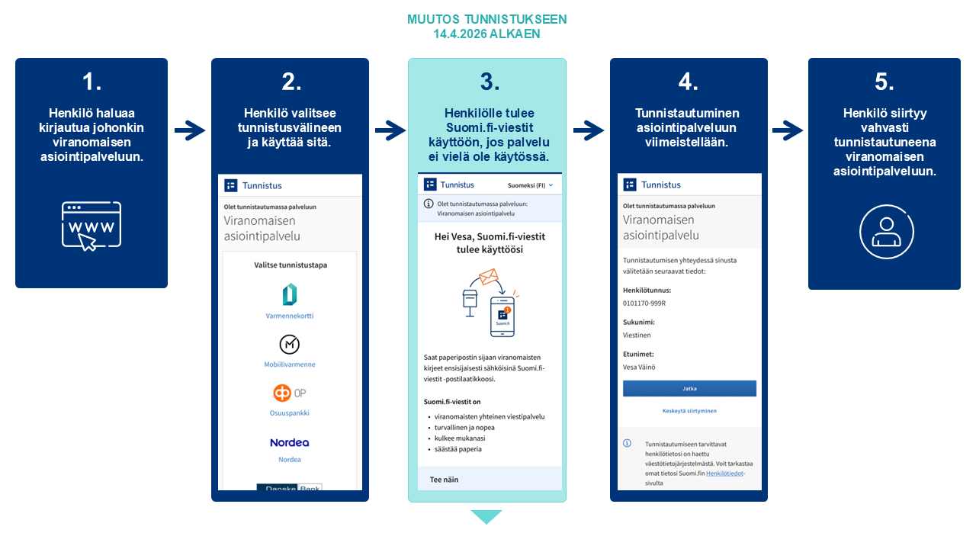
Ǩiõčč vuäʹpstemvideo Suomi.fi-saaǥǥi ââʹnnemvälddmõõžžâst: https://dreambroker.com/channel/vyve3x7x/dt4ebhol
Mäʹhtt piâzzak lookkâd Suomi.fi-saaǥǥid puättam saaǥǥid?
- Vuäitak lookkâd Suomi.fi-mobiilsuåvldõõzzin leʹbe tobddõõđeeʹl Suomi.fi-neʹttkääzzkõʹsse da siirdčõõđeeʹl toʹben päikka “Saaǥǥ”
- Tobddõõttâd âlgg baŋkktobdldõõǥǥin, mobiilravvõõzzin leʹbe personkoort liâdǥlaž ravvõõzzin.
- Vuäǯǯak iʹlmmtõõzz neʹttpååšta pâi, ǥu tuʹnne puätt Suomi.fi-saaǥǥid ođđ saakk.
- Vuäǯǯak iʹlmmtõõzzid puõʹtti saaǥǥin še Suomi.fi-mobiilsuåvldõõzzâst, jõs leäk leämnnam suåvldõõzz ââʹnnemnalla.
Haaʹlääk-a veʹrǧǧneǩpååʹšt še juätkast põʹmmaipååʹšten?
Vuäitak vaʹlljeed, što veʹrǧǧneeʹǩǩ vuõltteem ǩeeʹrjid tååimte tuʹnne še juätkast põʹmmaiǩeʹrjjen. Vâʹlljõs põʹmmaipååʹšt vuâsttavälddmõõžžâst pââšš viõǥǥâst uuʹccmõssân õõut eeʹjj. Ǥu pirr eeʹjj mâŋŋa tobddõõđak puõʹtti vuâra koon-ne veʹrǧǧneeʹǩǩ äʹššõõttâmkääzzkõʹsse, tuu ohjjee eʹpet väʹldded Suomi.fi-saaǥǥid ââʹnnemnalla. Jõs jiõk tobddõõđ, veʹrǧǧneǩpååʹšt puätt tuʹnne põʹmmaipååʹšten še eeʹjj mieʹrrääiʹj mâŋŋa.
Toiʹmme nääiʹt, jõs haaʹlääk mäʹcced põʹmmaipååʹšt vuâsttavaʹlddjen:
- Vääʹld Suomi.fi-saaǥǥid ââʹnnemnalla, ǥu tobddõõđak veʹrǧǧneeʹǩǩ neʹttkääzzkõʹsse. Vuäitak mäʹcced põʹmmaipååʹšt vuâsttavalddjen eman tän mâŋŋa.
- Siirdčõõđ Suomi.fi-saaǥǥid addrõõzzâst suomi.fi/viestit.
- Tobddõõđ kääzzkõʹsse baŋkktobdldõõǥǥin, mobiilravvõõzzin personkoort ravvõõzzin.
- Siirdčõõđ vâʹlljõõzzâst päikka ”Šiõttõõzz” da vâʹlljed "Looppâd Suomi.fi-saaǥǥi âânnmõš".
Taarbšeʹmmen vuäǯǯak vieʹǩǩ še Digi- da narodteâttkonttâr ääʹššlažkääzzkõõzzâst (teʹl. 0295 000).
Jõs âânnmõõžžâst lij Suomi.fi-mobiilsuåvldõs, vuâmmaš, što
- tåʹlǩǩ suåvldõõzz meädda piijjmõš ij piij meädda Suomi.fi-saaǥǥid âânnmõõžžâst
- kääzzkõõzz âânnmõõžžâst âlgg pâi tuejjeed Suomi.fi-saaǥǥi šiõttõõzzin.
Lââʹssteâđ
Lââʹssteâđ Suomi.fi-saaǥǥin: https://suomi.fi/fi/saagg
Vuäʹppõsvideo: Nääiʹt vääldak Suomi.fi-saaǥǥid ââʹnnemnalla tobddõõttâm õhttvuõđâst: https://dreambroker.com/channel/vyve3x7x/dt4ebhol
Lââʹssteâđ Suomi.fi-tobddõõttmõõžžâst: https://suomi.fi/ohjeet-ja-tuki/tunnistus/mika-on-suomifi-tunnistus
Suomi.fi-saaǥǥ pååʹšt vuõlttee organisaatia: https://suomi.fi/ohjeet-ja-tuki/viestit/suomifi-viesteja-kayttavat-organisaatiot-ja-palvelut
Nääiʹt piijak meädda Suomi.fi-saaǥǥid âânnmõõžžâst: https://suomi.fi/ohjeet-ja-tuki/viestit/viestien-kaytto/viestien-kayton-lopettaminen

Mõõk liâ Suomi.fi-saaǥǥ?
Suomi.fi-saaǥǥ lij teâttstaanai liâđǥlaž pååʹštčuʹǩǩ, kååʹtt koʹrvvad põʹmmaipååʹšten puõʹtti veʹrǧǧneǩpååʹšt. Kääzzkõõzz âʹnne määŋg veʹrǧǧneeʹǩǩ da mieʹrr šâdd juätkkjeeʹjen. Puättam saaǥǥid vuäitt lookkâd Suomi.fi-mobiilsuåvldõõzzin leʹbe tobddõõđeeʹl Suomi.fi-neʹttkääzzkõʹsse addrõõzzâst suomi.fi. Nääiʹt puättam pååʹšt lij lookkâmnalla juõʹǩǩ åʹrnn, koʹst jååđak.
Suomi.fi-saaǥǥid vuäǯǯak ââʹnnemnalla leäʹmnneeʹl Suomi.fi-mobiilsuåvldõõzz leʹbe tobddõõđeeʹl addrõõzzâst suomi.fi/viestit. Tobddõõttâd âlgg baŋkktobdldõõǥǥin, mobiilravvõõzzin leʹbe personkoort liâđǥlaž ravvõõzzin, tâʹl ǥu vääldak Suomi.fi-saaǥǥid ââʹnnemnalla, vuäǯǯak juätkast še määŋgai jeeʹres veʹrǧǧniiʹǩǩi vuõltteem pååʹšt liâđǥlõʹžžen.
Iʹlmmtõõzz ođđ puättam saaǥǥin puäʹtte neʹttpååʹštaddrõʹsse, koon leäk iʹlmmtam kääzzkõʹsse. Suomi.fi-mobiilsuåvldõõzz õõʹnni vuäǯǯa iʹlmmtõõzz še vuõiʹǧǧest suåvldõõzz pääiʹǩ.
Pâʹsslašttâm-mannust 2026 Suomi.fi-saaǥǥid õʹnne juʹn pâiʹl 2.6 miljoon oummu.
Lââʹssteâđ Suomi.fi -saaǥǥin: suomi.fi/ohjeet-ja-tuki/viestit
Mâʹst siirdčõõttmõõžžâst digitaalʼlõʹžže veʹrǧǧneǩsaakkummša lij kõõččmõš?
Veʹrǧǧneǩpååʹšt digitaalʼlaž vuõss-sâjjsažvuõđ kuõskki lääʹjjšiõttummuš puätt viõʹǩǩe 14.4.2026. Tän mâŋŋa veʹrǧǧneǩpååʹšt tååimte vuõss-sââʹjest digitaalʼlõʹžžen pukid, kook ääʹššâʹtte liâđǥlõʹžžen. Veʹrǧǧneeʹǩǩ liâđǥlaž äʹššõõttâmkääzzkõõzzid ǩeʹrjjõõtti tiuddâkksaž oummid ohjjee tobddõõttâm õhttvuõđâst väʹldded Suomi.fi-saaǥǥid ââʹnnemnalla, jõs kääzzkõs ij leäkku juʹn ouddlest ââʹnnemnalla.
Tõk, ǩeäk jiâ ââʹn veʹrǧǧniiʹǩǩi digikääzzkõõzzid, vuäǯǯa juätkast še veʹrǧǧneǩpååʹšt põʹmmaipååʹšten, jõs jiâ jiõjj vaʹlljed nuuʹbbnalla. Liâđǥlaž saaǥǥi vuâsttavälddmõõžž vuäitt še kõõskâʹtted, tâʹl saaǥǥid vuõlttee eʹpet põʹmmaipååʹšten. Jõs ooumaž, kååʹtt lij vaʹlljääm põʹmmaipååʹšt, juätkk liâđǥlaž äʹššõõttmõõžž, suu ohjjee 365 peeiʹv mâŋŋa oʹđđest väʹldded ââʹnnemnalla Suomi.fi-saaǥǥid, ǥu son puõʹtti vuâra tobddââtt koon-ne veʹrǧǧneeʹǩǩ liâđǥlõʹžže äʹššõõttâmkääzzkõʹsse.
Siirdčõõttmõš digitaalʼlõʹžže pååšta pohtt miârkkteeʹjid ääuʹǩid.Tõt šeäštt õhttsažkååʹdd vaaʹrid looʹji miljoon eeuʹrid pirreeʹjjest da hiâlpad meerlai aarǥ. Veʹrǧǧniiʹǩǩi vuõltteem ǩeeʹrj liâ jåttlânji vuäǯǯamnalla, käunnʼje õhttân pääiʹǩest da liâ pâi ââʹnnemnalla.
Lääʹjjšiõttõõzz pueʹttmen viõʹǩǩe veʹrǧǧneǩpååʹšt tååimte vuõss-sââʹjest Suomi.fi-saaǥǥid pukid, ǩeäk ääʹššâʹtte liâđǥlânji. Suomi.fi-saaǥǥi lââʹssen meerlaid vueiʹtte ooudâs pueʹtted veʹrǧǧniiʹǩǩin pååʹšt še jeeʹres digitaalʼlõʹžže vuõllsid, jõs ooumaž lij välddam tõid ââʹnnemnalla.
Mâʹŋŋlubust eeʹjj 2026 poddân lij õõlǥtõs, što ooumaž vuäitči vaʹlljeed veʹrǧǧneǩpååʹšt vuâsttaväʹlddempäiʹǩǩen Suomi.fi lââʹzzen še mõõn-ne jeeʹres digipååʹštkääzzkõõzz, kååʹtt teudd veʹrǧǧneeʹǩǩ saakkvääʹltummša šiõttuum teâttstaan- da jeeʹres õõlǥtõõzzid. Vaʹlljeempååđvuõđ oudldem lääʹjjšiõtteem-muttsid da teeknlaž muttsid liâ juʹn valmštõõllmen.
Looǥǥ lââʹss: dvv.fi/digi-ensin-hanke

